**ATA 06/04**

Reunião realizada na plataforma zoom

**Inicio**: 20:30

**Término:** 21:48

**Pauta:**

- Cada um apresenta os resultados das pesquisas que realizou durante a semana

- Apresentação: consultoria Victor (Daniel);

- Apresentação: princípio aditivo/ módulos independentes;

- determinação das atividades da próxima semana.

**Presentes:**

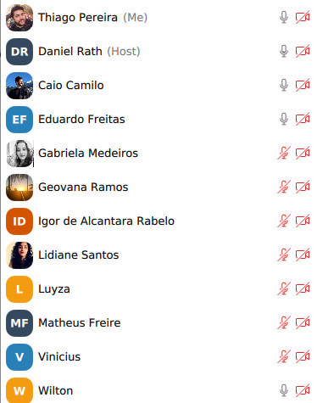

**1 -** Cada um apresenta os resultados das pesquisas que realizou durante a semana

Caio Camilo iniciou a conversa explorando uma visão macro do projeto, Daniel Rath explorou o escopo do projeto em contraste com o artigo. Eduardo teve problemas pessoais e não pode pesquisar essa semana. Gabriela pontuou os benefícios de ser um sistema Web e os artigos já citados. Geovana Ramos considerou Mobile e App a depender da circunstancia do semestre. Igor pesquisou sensor de PH e formas de implantação na terra. Lidiane tomou conhecimento da última reunião. Luyza pesquisou placa fotovoltaica, seguidores e motores. Energia p/ abastecimento do seu movimento e da estação. Raiane fez uma pesquisa geral, e sistema de rastreador e considerou que o custo é caro e ponderou a possibilidade de criar um próprio. Matheus estudou o material da estrutura, e sugeriu o aluminio. Vinicius explorou embarcados e detalhou sobre o projeto Lora. Thiago pesquisou API’s de Previsão de Tempo e RaspBerry Pi, em especial protocolos de comunicação. Wilton olhou os artigos enviados no e ponto de controle de projetos antigos, sensores e itens prováveis do projeto.

**2 -** Apresentação: consultoria Victor (Daniel)

Daniel contemplou os pontos críticos do projeto utilizando exemplos de projetos de semestre passado.

**3 -** Apresentação: Princípio aditivo/ módulos independentes.

**Comentarios pós Ata:**

* Sugeriu-se utilizar um sensor de GPS para contemplar a funcionalidade de localização que o Lora não contempla.
* Explorou aplicações de chat-bots no projeto.
* Levantou-se a questão da durabilidade dos sensores e a princípio é longa.

**Até a Próxima Reunião**

* Realizar boas escolhas com justificativas elaboradas priorizando a simplificação.
* Realizar sub-grupos em sua respectiva Engenharia e ir analisando diretores.
* Estimar métricas para dimensionar estrutura
* Data e hora próxima reunião : 20h30 -- 13/04/2020

Ata redigida por Thiago Ribeiro